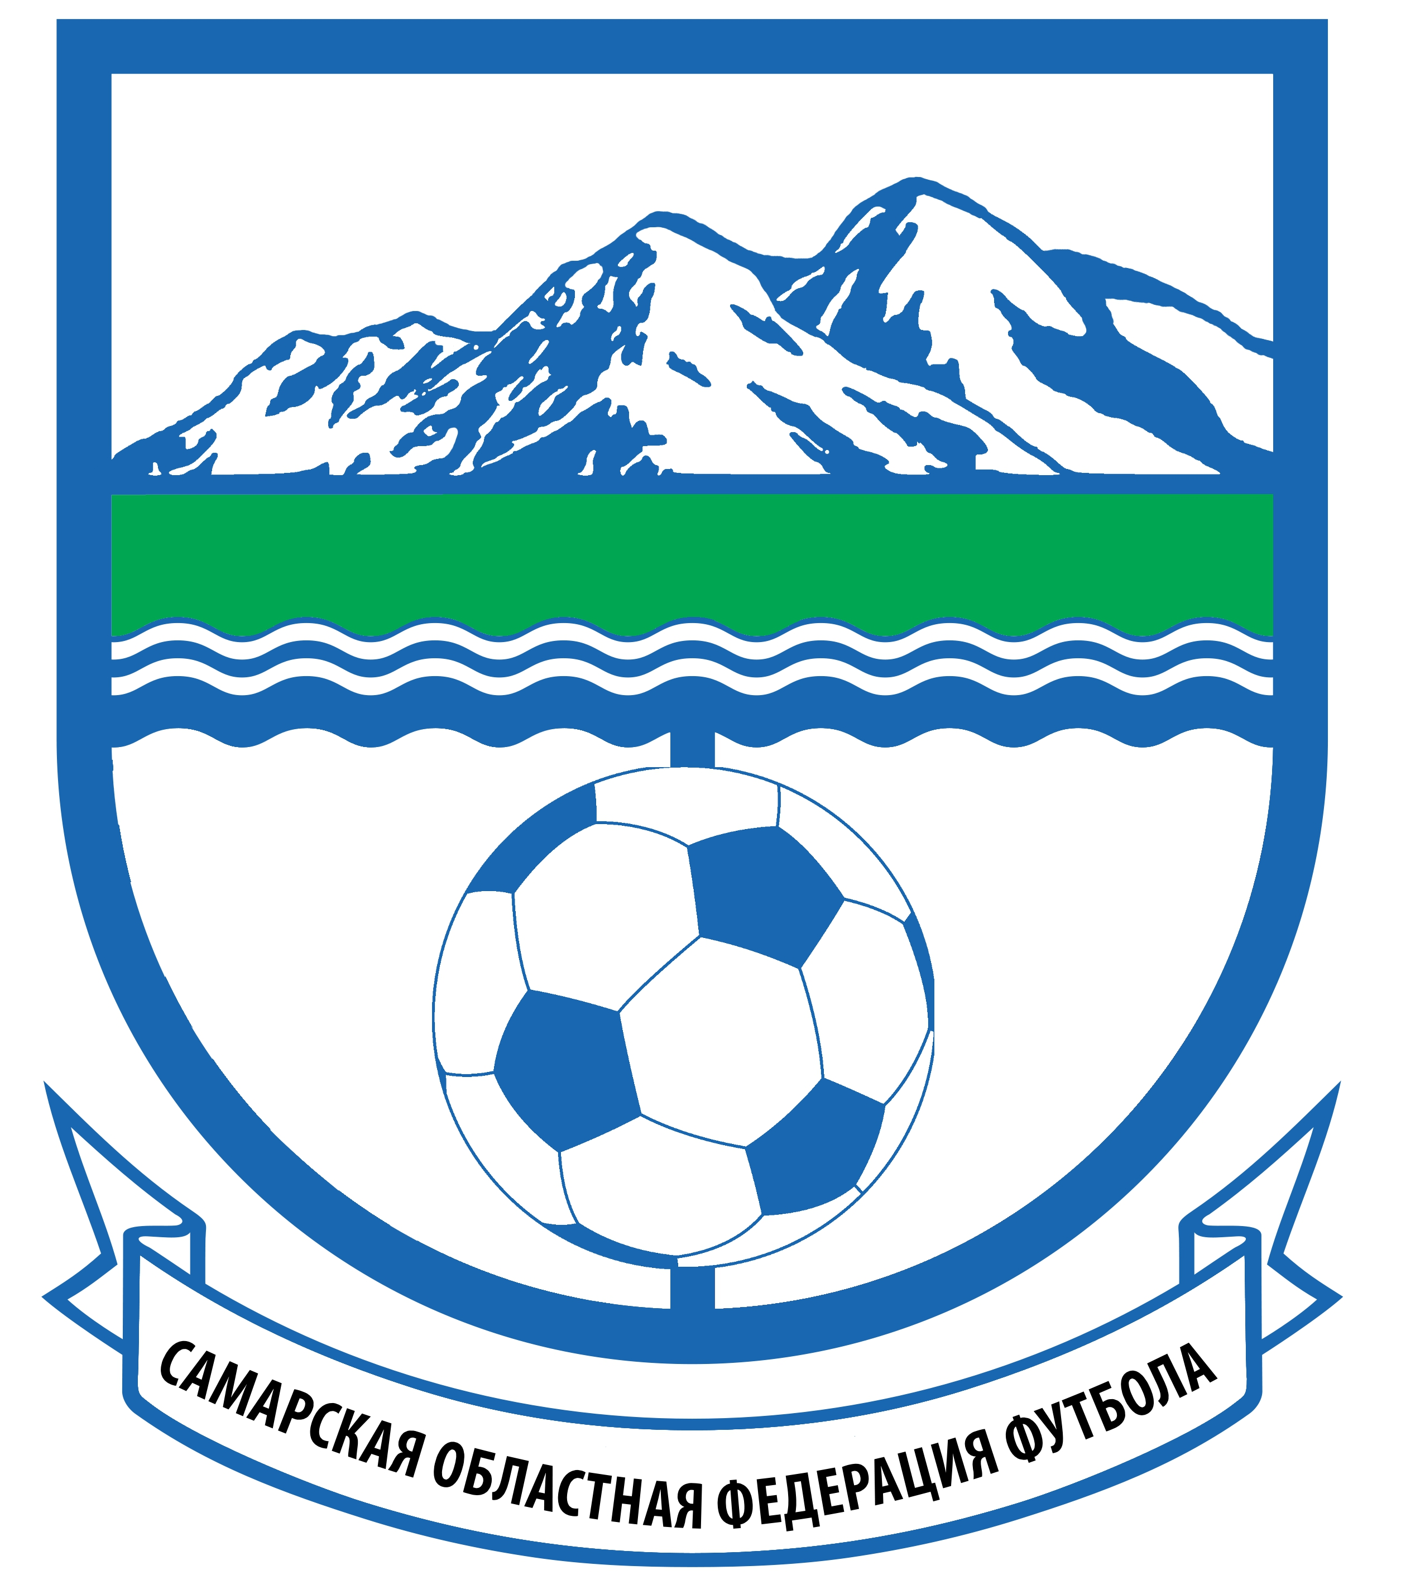 | Региональная Общественная организация  «Самарская областная федерация футбола»  443099, г. Самара, ул. Молодогвардейская, 66. Тел. (846) 3330753, факс (846) 3336239  www.samarafootball.ru, е-mail: ff.so63@mail.ru

Участники III этапа Областных соревнований на призы клуба «Кожаный мяч» 2013г.

Младшая возрастная группа (2002-2003):

23 мая п. Новосемейкино, стадион «Акрон» (3 путевки)

1. «Крылья» г. Чапаевск
2. «Сергиевск» с. Сергиевск
3. «Нефтегорец» г. Нефтегорск
4. «Акрон» п. Новосемейкино
5. «МБОУ СОШ №10» Кошкинский район
6. «Кристалл» г. Жигулёвск
7. «Искра» Хворостянский район
8. «МБОУ СОШ №12» г. Самара
9. г. Тольятти

Средняя возрастная группа (2000-2001):

27 мая п. Новосемейкино, стадион «Акрон» (3 путевки)

1. «Пирамида» г. Чапаевск
2. «Гимназия» г. Новокуйбышевск
3. «Пламя» п. Аверьяновка
4. «Арсенал» г. Сызрань
5. «Нефтегорец» г. Нефтегорск
6. «Спартак» Приволжский район
7. «Металлист» п. Челно-Вершины
8. «МБОУ СОШ №153» г. Самара
9. г. Тольятти

Старшая возрастная группа (1998-1999):

31 мая г. Чапаевск, стадион «Восход» (3 путевки)

1. «Сергиевск» с. Сергиевск
2. «Кристалл» г. Жигулёвск
3. «Кодр» Шанталинский район
4. «Акрон» п. Новосемейкино
5. «Фортуна» Камышлинский район
6. «Крылья» г. Чапаевск
7. «Гимназия» г. Новокуйбышевск
8. «МБОУ СОШ Дневной пансионат №84» г. Самара
9. г. Тольятти
С уважением,
Главный судья соревнований Артемочкин В.Н.

